
Собрание представителей
муниципального района Кинельский
Самарской области

Решение

№ 288 29 августа 2018г.

«О внесении изменений в приложение
к решению Собрания представителей
муниципального района Кинельский
от 14 декабря 2017 г № 218»

В соответствии со ст. 15 Федерального закона № 131-ФЗ от 06.10.2003 г. «Об общих принципах организации местного самоуправления в Российской Федерации», учитывая решение Собраний представителей сельского поселения Кинельский муниципального района Кинельский «Об одобрении Дополнительного соглашения к Соглашению о передаче полномочий сельского поселения Кинельский муниципального района Кинельский администрации муниципального района Кинельский по созданию условий для организации досуга и обеспечения жителей поселения услугами организаций культуры», руководствуясь Уставом муниципального района Кинельский, Собрание представителей муниципального района Кинельский
решило:
1. Внести изменения в приложение к решению Собрания представителей муниципального района Кинельский от 14 декабря 2017 г. № 218 «Об одобрении Соглашений о передаче администрации муниципального района Кинельский администрациями сельских поселений Богдановка, Кинельский муниципального района Кинельский полномочия по созданию условий для организации досуга и обеспечения жителей поселения услугами организаций культуры на 2018 год»:
- в строке 1 слова «1 424 526,93» заменить словами «1 929 543,00»;
2. Опубликовать настоящее решение на официальном сайте администрации муниципального района Кинельский в информационно-телекоммуникационной сети Интернет (kinel.ru) в подразделе «Нормативные правовые акты» раздела «Документы».
3. Настоящее решение вступает в силу со дня его принятия.

Председатель Собрания представителей  муниципального района Кинельский | 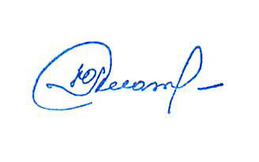 | Ю.Д. Плотников

Рассылка: Прокуратура - 1 экз., Управление финансами - 1 экз., администрации сельских поселений - 1 экз., администрация муниципального района Кинельский – 1 экз.

